Наш детский сад любимый –

весёлая планета,

Для нас стал общим домом,

всегда здесь море света!

Где добрые улыбки

нас по утрам встречают,

Где мы не знаем грусти,

ни скуки, ни печали!

**Тебе сегодня, детский сад, «Спасибо! » говорим,**

**И всех сотрудников твоих сто раз благодарим!**

А вот что говорят наши дети:

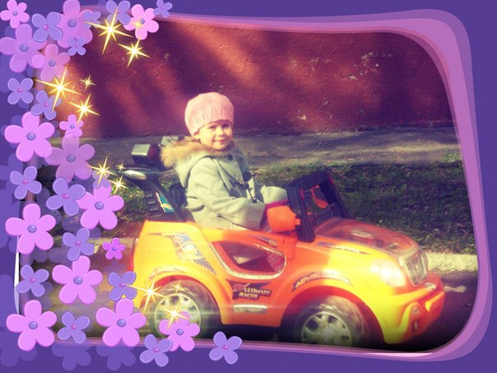Милана: *мне в садике нравится. Я очень люблю рисовать. Дружу я с Викой, Аней и Владой. Но больше всего я люблю делать аппликации.*

Катя: *я люблю детский сад, потому что он МОЙ! Нравится играть, рисовать. Дружу с Анфисой. Желаю садику счастья, а Татьяне Васильевне и Евгении Константиновне – не болеть!!!*

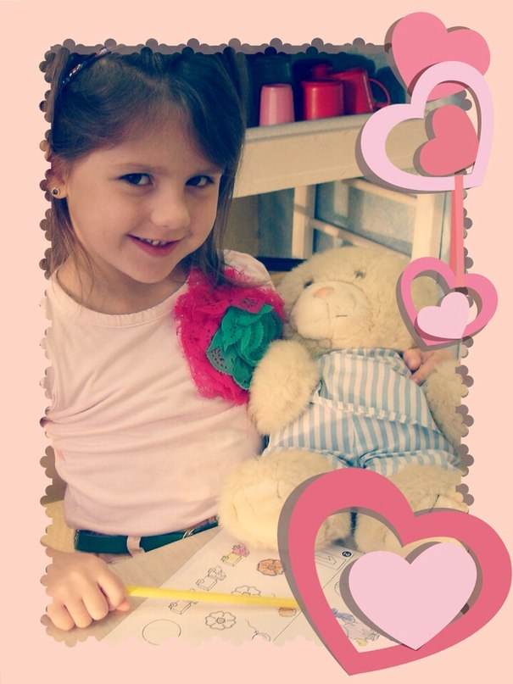

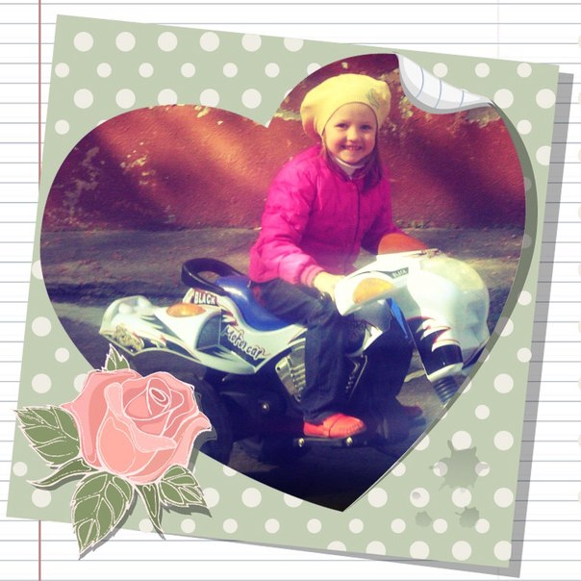 Ева: *я люблю ходить в садик, потому что все играют со мной. Люблю гулять, рисовать, делать зарядку. Люблю с Аришей играть в лошадок. И ещё лепить. Желаю садику и воспитателям и всем-всем-всем, кто работает в садике много добра, здоровья и счастья!*

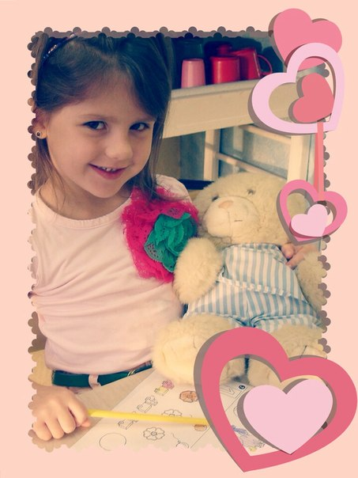

Ариша:  *в садике я дружу с Настей и Евой. Мне нравится рисовать и играть с девочками. Желаю воспитателям здоровья!*

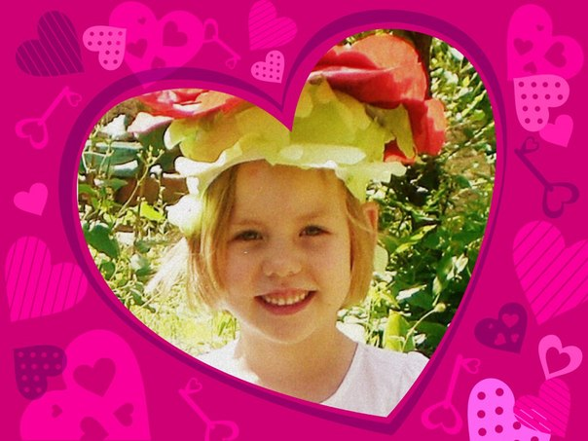

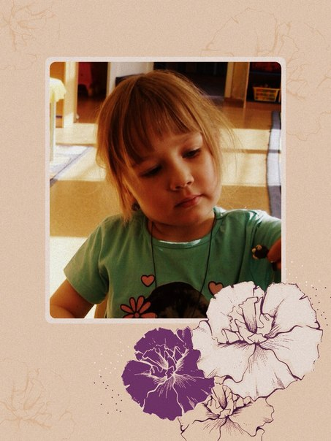Настя П.: *я люблю ходить в детский сад, потому что здесь мои подружки – Ариша и Ева. Я в садике люблю рисовать, играть, петь песни, гулять. Желаю нашим воспитателям никогда не болеть!*

Денис*: я пришёл в этот садик летом. Мне здесь понравились игрушки. Я подружился с Семёном, Егором, Даниилом. Люблю играть в футбол и рисовать. Желаю здоровья и счастья!*

Вика: *у меня в садике много подружек. Нам в саду хорошо живётся! Я люблю рисовать и играть. Желаю много праздников!*

**Наша группа прошла с экскурсией по детскому саду.**

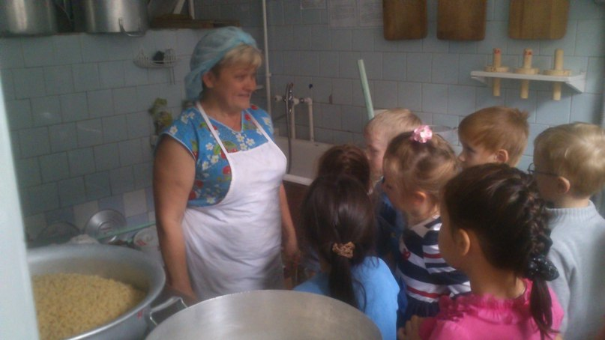Первым, куда мы пошли,

был – пищеблок.

*Говорим мы поварам:*

*«От души спасибо вам! »*

*Обойди хоть целый свет,*

*Лучше вашей каши нет!*

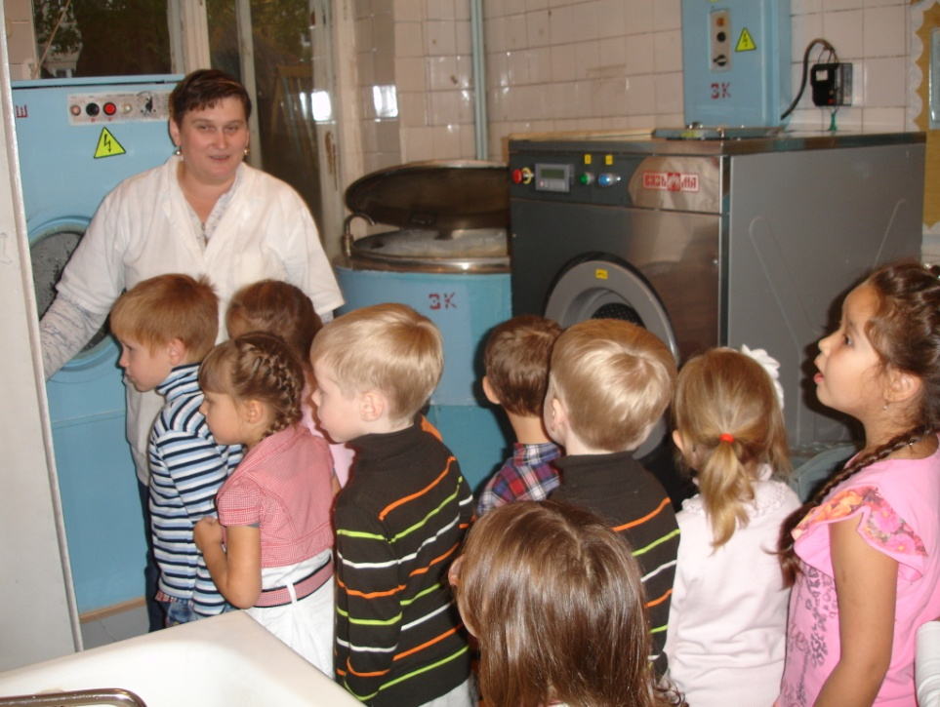 Затем заглянули мы

в прачечную.

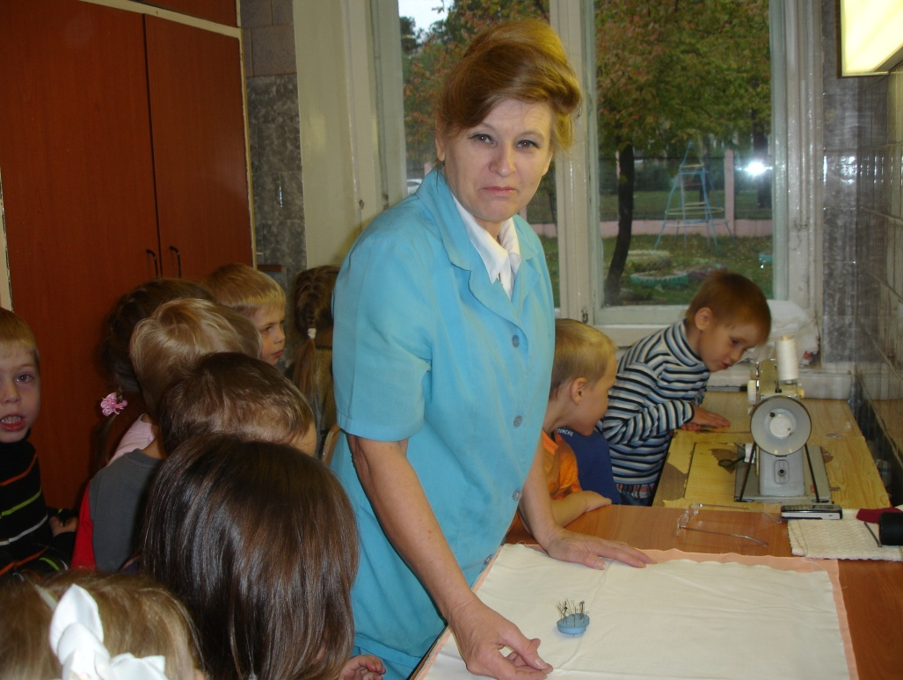

Побывали

в швейной

мастерской.

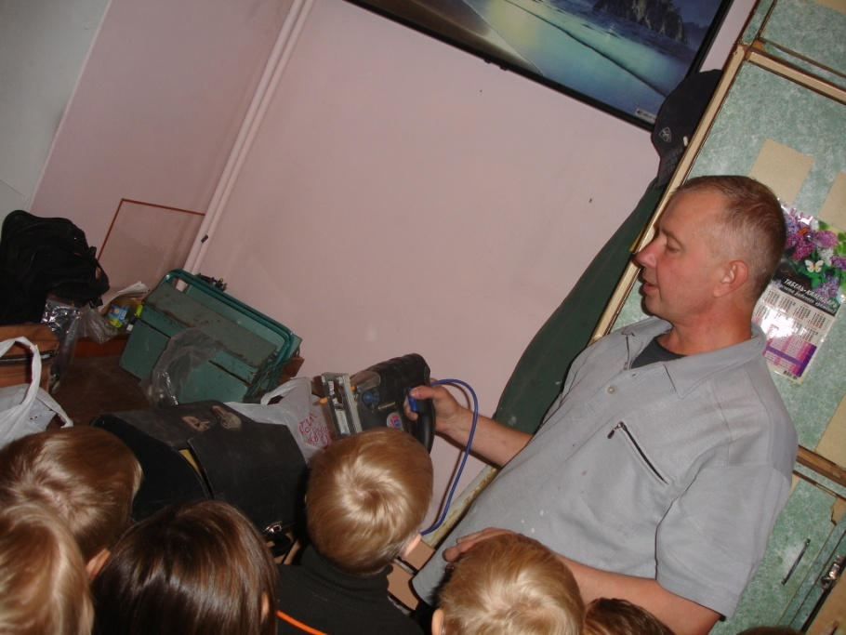Зашли в ремонтную

мастерскую.

*А я буду дядей Сашей,*

*Буду здесь строгать, пилить.*

*Старые игрушки, стулья*

*Буду клеить и лечить!*

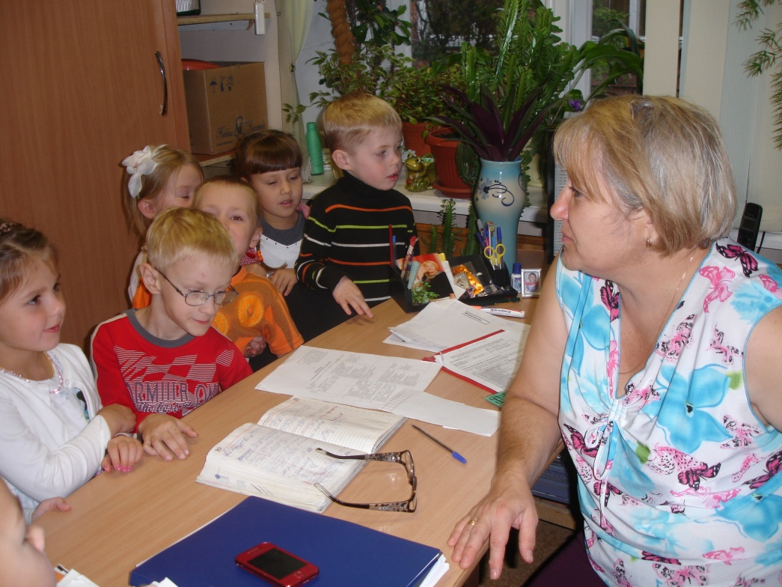

Заглянули в

кабинет

к заместителю

заведующего по

административно-

хозяйственной

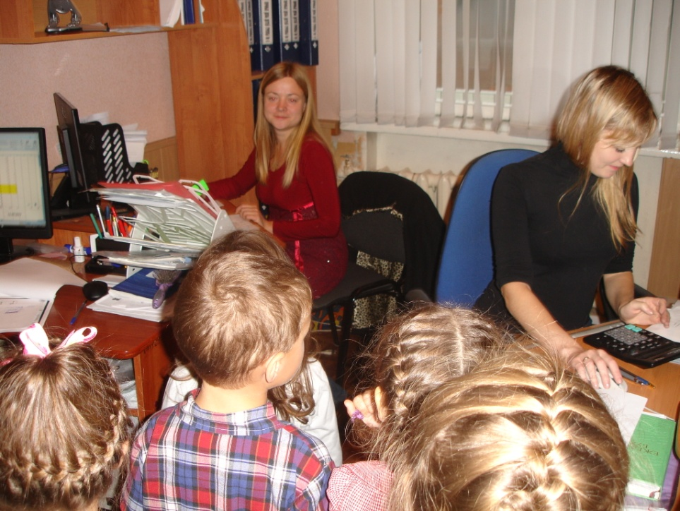части.

*С праздником вас поздравляем,*

*И конечно вам желаем:*

*Не стареть и не болеть,*

*С нами вместе песни петь!*

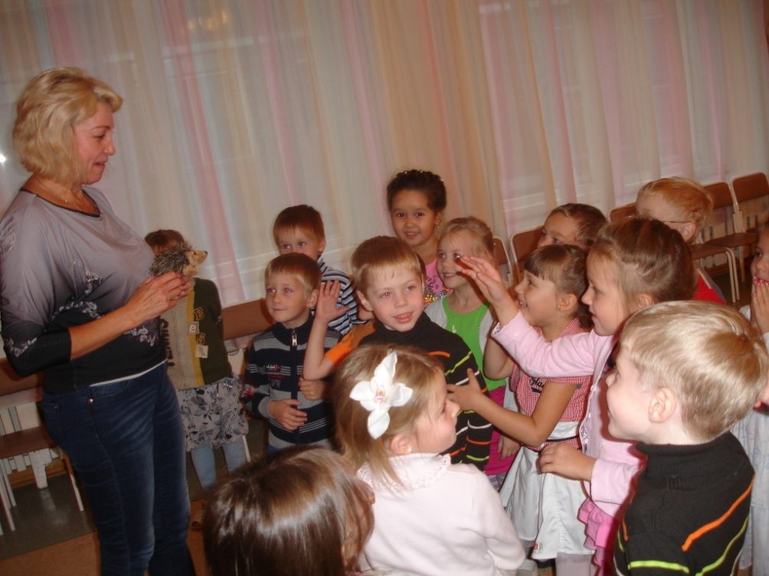*Очень музыку мы любим,*

*И танцуем и поем,*

*Хороводы дружно водим,*

*В общем, весело живем!*

Во время экскурсии по детскому саду ребята открыли для себя труд

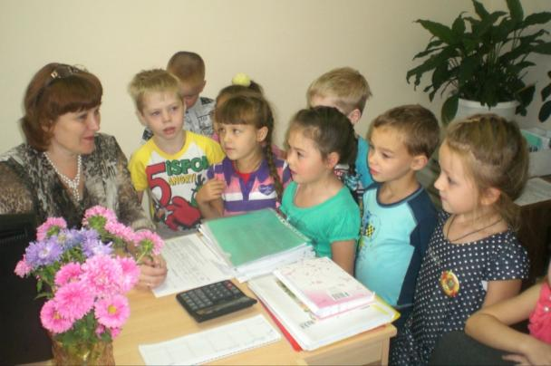прачки, швеи, не скрывали своё удивление у повара. Посмотрели, как работает Александр Владимирович в мастерской. Ну, и в завершении, мы зашли в гости к нашей любимой Ольге Николаевне!

*Все заведующую любят,*

*И, конечно, неспроста:*

*Посмотрите-ка на садик-*

*Это ж просто красота!*

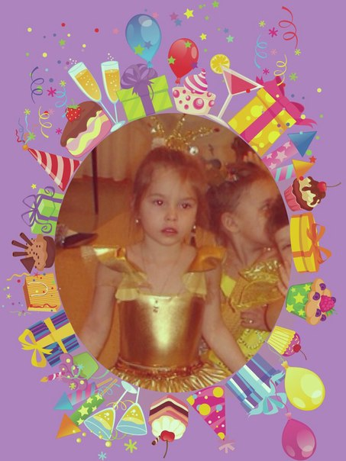

Дети говорят:

Анфиса: *я люблю ходить в садик, потому что я люблю играть с друзьями. Я очень люблю дежурить, накрывать на стол. Ещё я люблю лепить из пластилина и делать разные поделки. Желаю, чтобы садик стал красивый, весь украшенный и чтобы детки слушались воспитателей!*

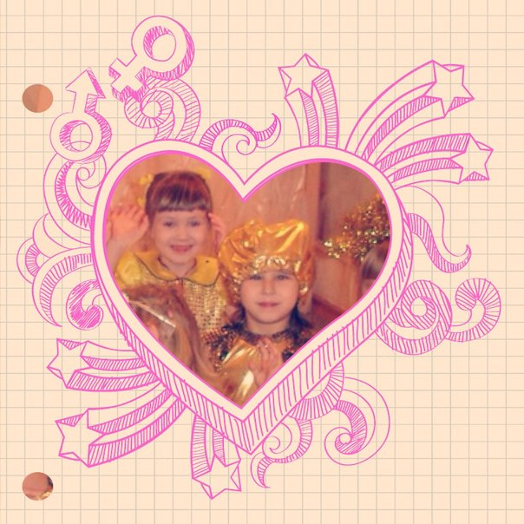Настя С.: *мне нравится в садике играть с Владой и другими девочками. Я люблю раскрашивать и гонять с мячом в футбол. Желаю садику всего хорошего и, чтобы всё было нормально. А Татьяну Васильевну и Евгению Константиновну поздравить с праздником. И вообще хочу поздравить всех!*

Ангелина: *я люблю в садике гулять и лепить из пластилина, петь песни и делать зарядку. Я в садике дружу с Дашей. Желаю, чтобы детки были здоровыми, а воспитатели – радостными!*

Влада: *я очень люблю в садике гулять, играть на участке, заниматься разными поделками. Люблю музыкальные занятия. Я очен6ь люблю садик и летом по нему скучаю!*

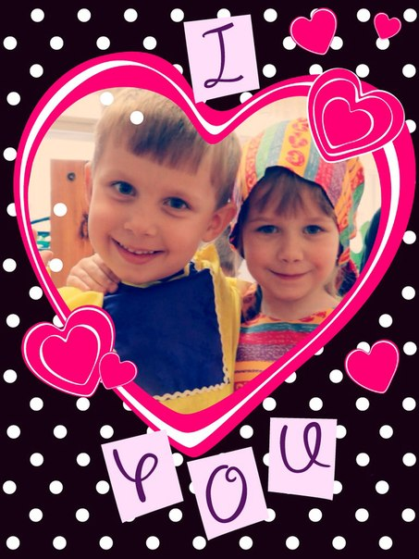Данил К.: *мне нравится ходить в садик, потому что со мной дружит Влада. Очень люблю играть животными, особенно буйволами. Мне нравится рисовать и гулять. А ещё я люблю рисовую кашку. Желаю садику подарить золотую рыбку, чтобы она исполняла все желания. И чтобы все улыбались!*

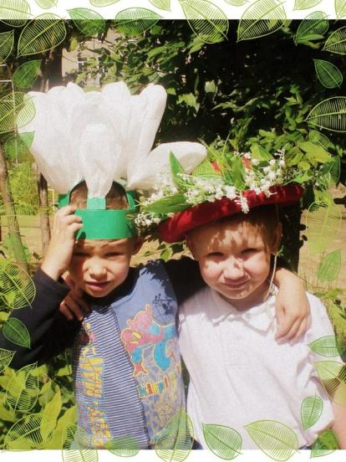

Семён: *люблю ходить в сад,* *потому что здесь много конструкторов. Люблю рисовать и играть в футбол. Я научился дежурить в столовой – накрывать стол. Хочу, чтобы было ещё больше спортивных занятий.*

Егор: *мне в садике весело. Я люблю играть в настольные игры и футбол. Желаю всем новых открытий!*

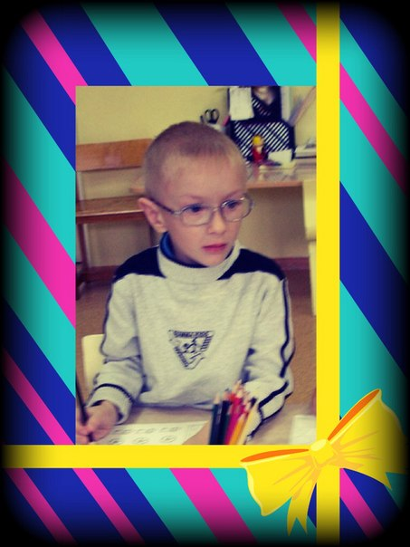Данил Ч.: *я люблю в садике играть в футбол на участке и настольные игры в группе. Нравится рисовать и конструировать. Люблю есть манную кашу и омлет. Мне понравилась на экскурсии по детскому саду – мастерская. Желаю, чтобы ребята не ломали игрушки, а если сломали, то ремонтировали их. Желаю воспитателям, чтобы они были здоровыми!*



Даша С.: мне *нравится ходить в детский сад, потому что я люблю играть с Гелей. А ещё лепить, рисовать, песни петь. Желаю, чтоб никто не болел!*

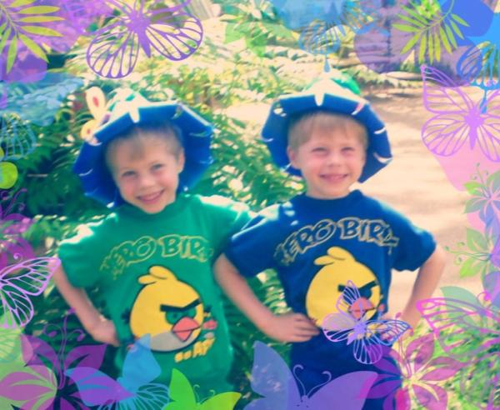

Андрей: *я люблю наш детский сад, потому что здесь много игр и игрушек. Люблю играть в настольные игры. Со всеми дружу. Желаю, чтобы сад был самым красивым. А Евгении Константиновне и Татьяне Васильевне хочу подарить цветы!*

Артём: *я люблю детский сад, потому что я могу поиграть в разные интересные игры с ребятами. Люблю считать и рисовать. Желаю, чтобы дети никогда не болели, а воспитателям – не сердиться и не расстраиваться из-за непослушных детишек. И чтобы все дети были воспитанными.*

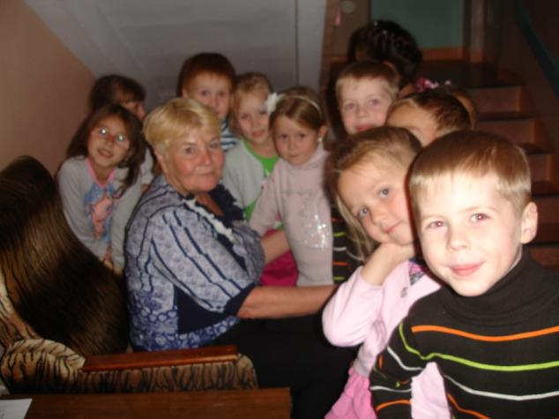Мы поздравить

нынче рады

Всех работников детсада:

Педагогов, докторов,

Нянечек и поваров!

И завхоза поскорей,

Нашу прачку, сторожей -

Всех кто с нами здесь живет, сердце детям отдает!

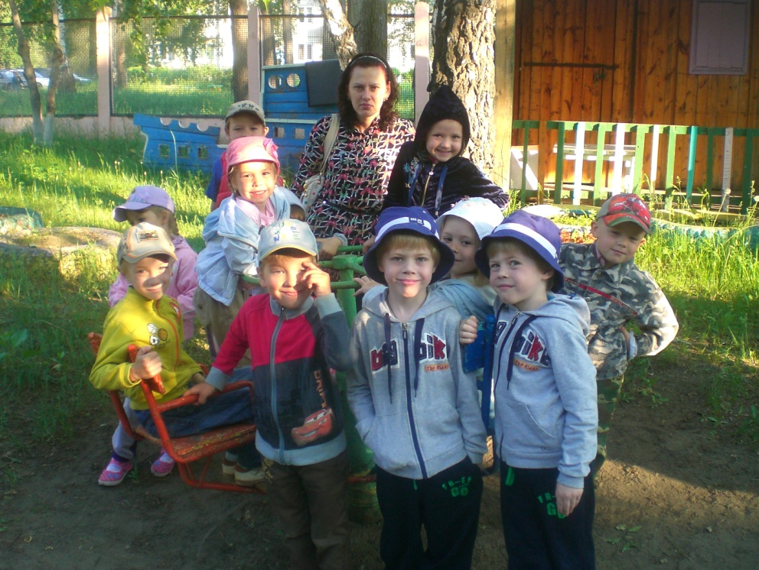

Мы в праздник профессиональный

Всех поздравляем от души.

Всех, кто «сгорает» на работе,

Кого так любят малыши!

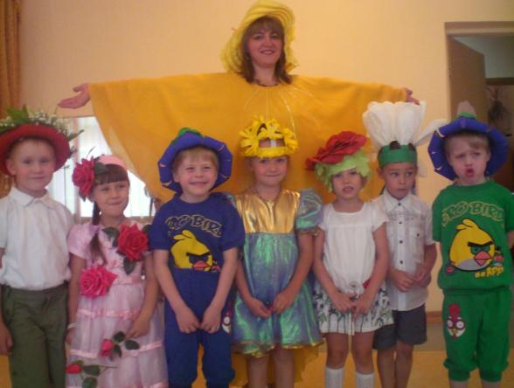

Всех, кто заботится и кормит,

Кто с нами пляшет и поет.

Белье стирает, охраняет

И головою отвечает.

И интеллект нам развивает,

Всю душу, сердце отдает!

***Редколлегия группы №5***